**MAKALAH SHARED HOSTING**

**(ASKJ)**

**ADMINISTRASI SISTEM DAN KEAMANAN JARINGAN**

**Tahun Pelajaran 2022/2023**



**Oleh :**

1. Fariid Allam Dhaifullah (12)
2. Helmi Ekaputra Nur Hidayatullah (17)
3. Irfan Syarifudin (18)
4. Mahendra Rajwaa Puta Pamungkas (21)
5. Muhammad Tegar Dimas Syahputra (26)
6. Putri Achmad Herdiyanti (28)
7. Rifky Ramadhani (32)
8. W. Andika Aditama (33)

**PEMERINTAH PROVINSI DAERAH ISTIMEWA YOGYAKARTA**

**DINAS PENDIDIKAN PEMUDA DAN OLAHRAGA**

**CABANG DINAS PENDIDIKAN WILAYAH KOTA YOGYAKARTA**

**UPT SEKOLAH MENENGAH KEJURUAN NEGERI 3 YOGYAKARTA**

Jl. R.W. Monginsidi No. 2 Telp.0274513503 Fax. 0274582322

**YOGYAKARTA 55233**

Tahun 2022/2023

**KATA PENGANTAR**

Puji syukur penulis panjatkan kepada Tuhan Yang Maha Esa, karena atas berkat dan rahmat-Nya, kami dapat menyelesaikan Makalah Shared Hosting pada mata pelajaran   
Administrasi Sistem Keamanan Jaringan.

Kami menyadari bahwa, tanpa bantuan dan bimbingan dari berbagai pihak, maka laporan ini tidak akan selesai. Oleh karena itu, kami mengucapkan terima kasih kepada:

1. Bapak Drs. Bujang Sabri selaku Kepala SMK N 3 Yogyakarta.
2. Bapak Bramma Kurniawan, S.Kom selaku guru pembimbing.
3. Bapak Agung Hary Wibowo, S.ST selaku Ketua Program Keahlian TI.
4. Bapak ibu Guru beserta staf atas bimbingannya di SMK N 3 Yogyakarta.
5. Teman-teman yang membantu hingga terselesainya laporan ini.

Akhir kata, penulis berharap Tuhan Yang Maha Esa berkenan membalas segala kebaikan semua pihak yang telah membantu. Semoga laporan ini membawa manfaat bagi pengembangan ilmu.

**Yogyakarta, 14 November 2022**

**(Kelompok 2)**

**DAFTAR ISI**

**HALAMAN JUDUL................................................................................................ i**

**KATA PENGANTAR...............................................................................................ii**

**DAFTAR ISI............................................................................................................. iii**

**BAB I PENDAHULUAN......................................................................................... 1**

**1.1. Latar Belakang.................................................................................................. 1**

**1.2. Tujuan dan Manfaat......................................................................................... 2**

**BAB II PEMBAHASAN…….................................................................................. ..3**

**2.1. Apa Itu Shared Hosting?....................................................................................3**

**2.2. Prinsip Kerja Shared Hosting………................................................................4**

**2.3. Jenis-Jenis Hosting……………………………..................................................6**

**2.4. Fungsi……………………………………………………………………………12**

**2.5. Tips Memilih Hosting…………………………………………………………...13**

**2.6. Alasan Memerlukan Web Hosting……………………………………………..**

**BAB III PENUTUP………………………………………………………………….16**

**3.1. Kesimpulan………………………………………………………………………16**

**3.2. Saran………………………………………………………………………………16**

**DAFTAR PUSTAKA.....................................................................................................17**

**BAB I   
PENDAHULUAN**

**1.1 Latar Belakang**

Perkembangan aplikasi web saat ini semakin pesat sejak munculnya teknologi internet yang sangat membantu seseorang dalam mengakses suatu informasi secara cepat dan tepat. Dalam perkembangannya aplikasi web banyak menggunakan layanan online web hosting untuk menaruh aplikasinya, agar dapat diakses dari mana saja dan dilakukan setiap saat. Dengan kata lain pengguna tersebut harus menyewa sebuah space komputer pada Internet Service Provider (ISP) yang berupa infrastruktur pusat data (Data Center).

Salah satu jenis layanan web hosting yang banyak dipakai oleh pengguna saat ini adalah shared hosting. Layanan shared hosting menawarkan kemudahan bagi penggunanya untuk melakukan instalasi serta konfigurasi terhadap aplikasi web. Pada dasarnya layanan shared hosting membagi sumber daya dari satu komputer server menjadi beberapa host yang memungkinkan untuk menjalankan ribuan website secara bersamaan. Namun, shared hosting memiliki masalah keamanan yang terjadi akibat dari hak akses yang digunakan oleh web server pada saat dijalankan. Web server harus mengakses setiap file di webnya untuk melayani dan menjalankan skripnya bersama dengan hak akses web server. Oleh karena itu, pengguna website dapat mengakses file website lainnya yang bukan merupakan haknya.

Di Dalam kondisi tertentu, celah keamanan tersebut dapat menjadi masalah yang serius bagi layanan hosting dimana banyak website yang diletakkan bersama kedalam sebuah server. Dari celah keamanan pada layanan hosting tersebut, salah satu teknik yang dipakai oleh penyerang adalah jumping attack atau lebih dikenal dengan symlink attack. Teknik ini bekerja dengan cara membuat symbolic link atau shortcut yang menuju suatu direktori atau file tertentu dalam filesystem. Walaupun penyerang hanya bisa membaca file, teknik tersebut berbahaya jika menuju kepada file konfigurasi suatu website, dimana file tersebut memuat informasi penting berupa konfigurasi basis data website tersebut yang digunakan oleh penyerang untuk mengakses dan memanipulasi data pada basis datanya.

Metode yang diajukan bekerja dengan menempatkan konfigurasi basis data kedalam sebuah server terpisah yang disebut Server Config, dimana ketika sebelum melakukan koneksi ke dalam basis data, website mengirimkan token yang berisi data mengenai pengguna kepada Server Config untuk meminta konfigurasi basis data, kemudian server melakukan verifikasi lalu mengirimkan konfigurasi basis data kepada website tersebut, dan website melakukan koneksi kedalam basis data dengan informasi konfigurasi yang diberikan.

Konfigurasi basis data yang dikirimkan dari Server Config merupakan data terenkripsi yang kemudian untuk melakukan dekripsi terhadap data tersebut, dibuatlah sebuah fungsi dengan menggunakan sebuah fungsi pengacak kata atau bilangan yang apabila dijalankan oleh pengguna lain maka fungsi tersebut menghasilkan keluaran yang berbeda. Dengan adanya suatu mekanisme untuk mengamankan konfigurasi website menggunakan Server Config yang memanfaatkan JWT ini, konfigurasi website yang sebelumnya berisi informasi tentang koneksi kedalam basis data, menjadi hanya sebuah token yang digunakan untuk mengakses konfigurasi koneksi basis data sehingga keamanannya meningkat.

Sistematika Penulisan Penyusunan penulisan serta penyusunan proyek tugas akhir ini dapat direncanakan sebagai berikut: BAB I PENDAHULUAN, bab ini berisi pengantar tentang deskripsi umum yang meliputi latar belakang materi dan gambaran menyeluruh dari penulisan tugas akhir. BAB II PEMBAHASAN, bab ini berisi pembahasan tentang topik utama dari materi yang dibahas. BAB III PENUTUP, bab ini berisi tentang kesimpulan berdasarkan keseluruhan hasil uji coba serta saran-saran dari penulis sebagai bahan pertimbangan untuk pengembangan selanjutnya tentang implementasi Shared Hosting berdasarkan judul tugas akhir ini.

**1.2. Tujuan dan Manfaat**

Tujuan dari dibuatnya makalah ini adalah untuk mengetahui tentang Shared Hosting, jenis, cara kerja, dan hal lain yang berhubungan dengan Shared Hosting. Dengan tujuan tersebut kita dapat memanfaatkan Shared Hosting dalam kehidupan sehari-hari yang biasanya digunakan, terutama dalam kantor.

**BAB II**

**PEMBAHASAN**

**2.1 Apa Itu Shared Hosting?**

Hosting adalah tempat penyimpanan halaman website yang telah anda buat menjadi online dan bisa diakses oleh orang lain. Istilah hosting banyak digunakan dalam dunia internet, terutama bagi user netter yang sudah memiliki blog dengan self hosting. Namun demikian, dengan berlangganan account hosting pada penyedia hosting, user mendapatkan nama domain, sejumlah ruang disk yang bisa diisi dengan data, dan account email. Dengan demikian penyewa (klien) dapat membuat website dan berinteraksi dengan visitor (pengunjung website) atau staf tertentu menggunakan website dan e-email.

Hosting juga merupakan jasa layanan internet yang menyediakan sumber daya server-server untuk disewakan sehingga memungkinkan organisasi atau individu menempatkan informasi di internet berupa HTTP, FTP, EMAIL atau DNS. Server hosting terdiri dari gabungan server-server atau sebuah server yang terhubung dengan jaringan internet berkecepatan tinggi.  
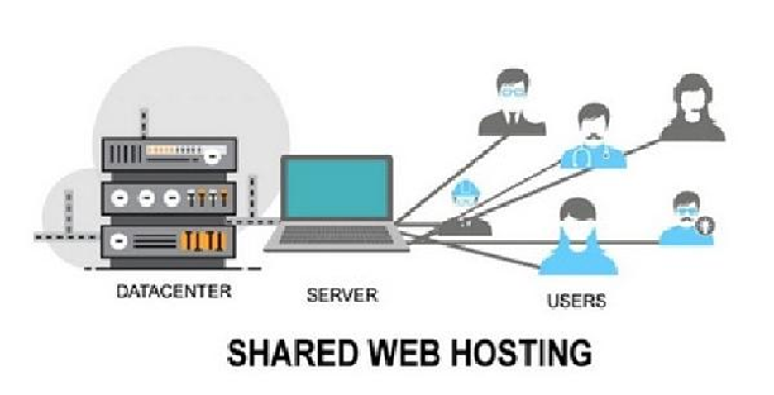

*Gambar 2.1  
 SHARE HOSTING SERVER*

Dari gambar di atas, Datacenter adalah gedung atau ruangan yang diperlengkapi dengan fasilitas pendukung yang memadai untuk menyimpan peralatan fisik komputer yang terdiri dari jaringan komputer, sistem penyimpanan, dan infrastruktur komputasi yang digunakan perusahaan dan organisasi untuk mengatur, memproses, menyimpan, dan menyebarkan informasi dalam jumlah besar.

Datacenter berfungsi untuk menyediakan fasilitas untuk menyimpan fisik komputer, penyimpanan data (storage), jaringan komunikasi (network) yang diperlukan untuk bisnis menjalankan berbagai macam aplikasi yang dibutuhkan untuk menjalankan dan mengembangkan bisnis. Datacenter akan terhubung dengan satu server, di mana sebuah account hosting diletakan bersama dengan beberapa account hosting lainnya dalam satu cloud server yang sama tersebut.

**2.2. Prinsip Kerja Shared Hosting**

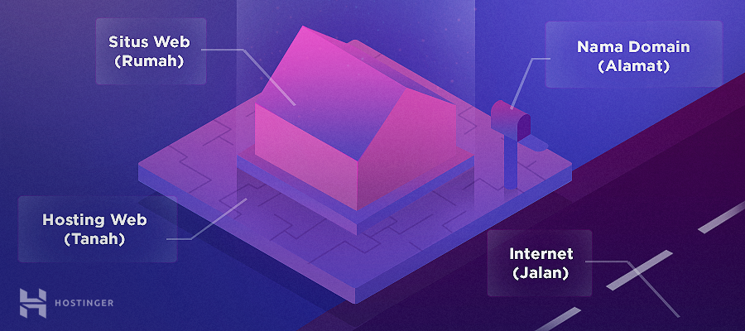

*Gambar 2.2*

*Prinsip Kerja Shared Hosting*

Jika ingin membuat website, pertama Anda harus mencari perusahaan hosting yang menyediakan space server. Web host menyimpan semua file, aset, dan database pada server. Ketika seseorang mengetikkan nama domain ke kolom *address* browser, host akan mentransfer semua file yang dibutuhkan untuk menyelesaikan *request*.

Pada dasarnya, cara kerja web hosting hampir sama ketika Anda hendak menyewa rumah. Anda harus membayar biaya sewa setiap bulan agar server bisa berfungsi penuh. Cara kerjanya bisa dikatakan seperti berikut:

1. Layanan Shared Hosting Dipilih Dahulu

Agar website dapat dijalankan, maka shared hosting perlu dibeli terlebih dahulu. Sesuai dengan namanya, layanan shared hosting akan memberikan satu server yang memuat beberapa website sekaligus. Karena server digunakan secara bersama, maka pembayaran server pun juga dibayar secara patungan.

Tergantung dari layanan shared hosting yang dipilih, sebagian layanan menyediakan paket server dengan kapasitas yang berbeda-beda. Bagi yang menjalankan website ringan seperti blog, sebaiknya memilih paket server kapasitas rendah dengan harga yang lebih murah.

2. Server Akan Dibagikan Kepada Para Pelanggan

Setelah membeli paket yang disediakan, layanan penyedia shared hosting akan memberikan ruang untuk semua data website yang dimiliki. Misalnya, pembeli memilih paket server dengan kapasitas 1GB. Artinya, website yang dijalankan hanya boleh memiliki muatan data tidak lebih dari 1GB.

Tidak hanya satu website saja, server tersebut juga akan memberikan ruang bagi website-website yang juga terhubung. Secara pembagian, umumnya ruang server dibagi secara merata. Tetapi, sebagian layanan hosting memberikan pilihan pembagian jika diinginkan. Inilah yang membuat mengapa pemilik website perlu mengetahui bagaimana cara kerja share hosting secara terperinci. Apabila website memiliki data yang melebihi kapasitas yang diberikan, maka website tersebut akan mengalami masalah overload yang tidak diinginkan

3. Website Baru dapat Dijalankan dan Diatur

Setelah website sudah diaktifkan pada server, barulah pemilik website dapat menjalankan atau mengatur website tersebut. Website-website lainnya yang terhubung pada satu server juga dapat dijalankan secara bersamaan. Asalkan sesuai kapasitas, data-data tiap server akan ditransfer dengan kecepatan yang sama.

Perihal pengaturan website, layanan shared hosting tertentu sudah menyediakan alat pengaturan yang mempermudahkan pengaturan website. Selain itu, ada beberapa fitur tambahan yang dapat mempermudah ketika menjalankan suatu website. Misalnya, update file-file server dari layanan hosting secara reguler.

**2.3. Jenis-Jenis Hosting**

Masing-masing penyedia jasa web host menawarkan jenis hosting yang berbeda agar sesuai dengan keinginan dan kebutuhan klien. Berikut contoh hosting yang sering digunakan:

* Shared Hosting
* VPS (Virtual Private Server) Hosting
* Cloud Hosting
* WordPress Hosting
* Dedicated Server Hosting

Semakin berkembang website, semakin besar pula space yang Anda butuhkan. Mulailah mengonlinekan website Anda di paket dasar Shared hosting. Jika kunjungan ke website Anda sudah mulai ramai, silakan upgrade ke hosting yang lebih tinggi.

Biasanya penyedia web hosting menawarkan lebih dari satu paket hosting untuk setiap jenis hosting.

**1.Shared hosting**

**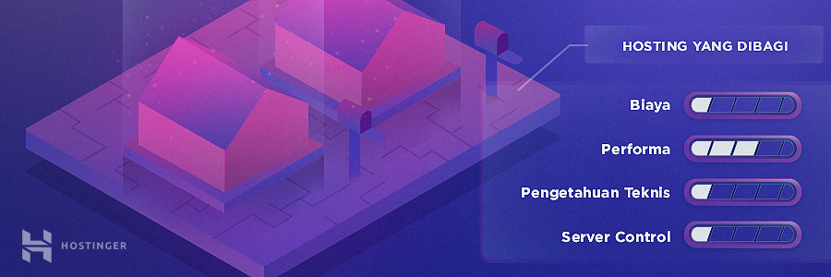***Gambar 2.3 (Shared Hosting)*

Shared hosting merupakan tipe hosting paling murah dan juga paling populer. Paket ini tepat untuk blog dan website sederhana. Ketika Anda bertanya tentang apa itu web hosting, biasanya user akan merujuk pada shared hosting. Dengan shared hosting, Anda berbagi server dengan klien lainnya di provider hosting yang sama. Website yang dijalankan di server yang sama berbagi semua resource, seperti memori, computing power, disk space, dan lain-lain.

**Kelebihan:**

* Murah
* Mudah bagi pemula (bahkan tak harus menguasai bahasa pemrograman)
* Pre-configured server
* Control panel yang intuitif
* Maintenance dan administrasi server menjadi tugas penyedia hosting

**Kekurangan:**

* Sedikit atau sama sekali tidak dapat mengontrol konfigurasi server
* Apabila traffic tinggi di website pengguna lain, maka hal tersebut akan mempengaruhi kinerja situs Anda.

**2.** **VPS hosting**

**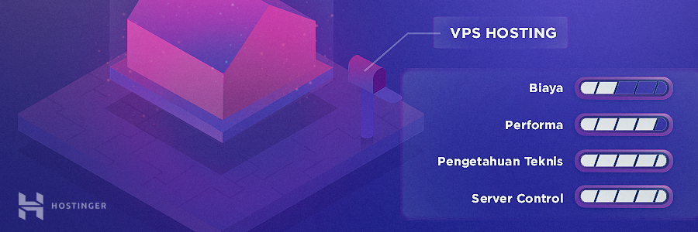***Gambar 2.4 (VPS Hosting)*

Dengan menggunakan VPS (Virtual Private Server) hosting, Anda masih berbagi server dengan pengguna lainnya. Akan tetapi, penyedia web hosting telah mengalokasikan beberapa bagian untuk Anda sendiri di server.

Hal ini berarti Anda mendapatkan space server yang dedicated dan memperoleh sejumlah power computing dan memory.

Selain itu, VPS hosting merupakan pilihan yang tepat bagi pengguna website bisnis yang trafficnya tinggi.Berikut **Kelebihannya:**

* Space server yang dedicated (tanpa harus membeli server dedicated)
* Peningkatan traffic di website lain tidak berdampak bagi performa situs Anda
* Akses root ke server
* Scalability yang mudah
* Dapat dikelola sendiri

**Kekurangan:**

* Sangat mahal daripada shared hosting
* Harus menguasai informasi dan pengetahuan teknis terkait manajemen server

**3.** [**Cloud hosting**](https://www.hostinger.co.id/cloud-hosting)

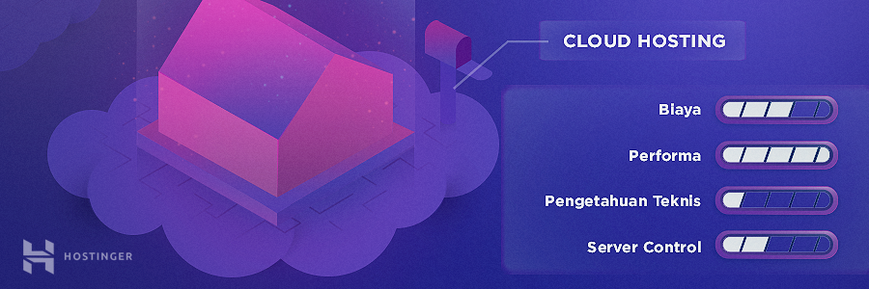  
*Gambar 2.5 (Cloud Hosting)*

Cloud hosting merupakan layanan hosting yang menggunakan beberapa server virtual untuk mengonlinekan website. Apabila satu server bermasalah atau down, server yang lain akan menjaga website tetap online dan dapat diakses. Tipe hosting ini sangat cocok untuk website besar, seperti situs e-Commerce.

**Kelebihan:**

* Sedikit bahkan tidak ada downtime
* Jika server error, sama sekali tidak akan memengaruhi situs Anda
* Alokasi resource sesuai permintaan
* Bayar sesuai dengan yang Anda gunakan
* Lebih *scalable* daripada VPS

**Kekurangan:**

* Biaya sulit diperkirakan
* Akses root tidak selalu tersedia

**4.** [**WordPress**](http://wordpress.org/)

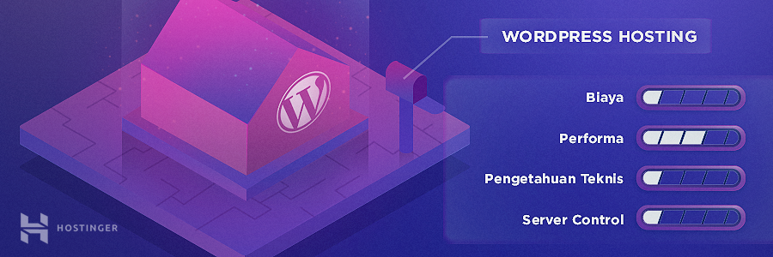

*Gambar 2.6 (WordPress)*

WordPress hosting merupakan bentuk lain dari shared hosting, khusus untuk pengguna website **WordPress**. Server dikonfigurasi secara khusus untuk WordPress dan tersedia plugin siap pakai untuk berbagai hal, seperti caching dan keamanan.

Karena konfigurasinya sudah sangat optimal, situs Anda akan loading lebih cepat dan terhindar dari masalah. Biasanya **paket WordPress hosting** menyertakan fitur tambahan terkait WordPress, tema WordPress yang pre-designed, drag-and-drop page builder, dan tool developer yang spesifik.

**Kelebihan:**

* Murah (umumnya memiliki kesamaan harga dengan shared hosting)
* Mudah bagi pemula
* One-click WordPress installation
* Performa yang baik untuk situs WordPress
* Customer support menguasai hal-hal yang berhubungan dengan WordPress.
* Terdapat plugin dan tema WordPress yang pre-installed.

**Kekurangan:**

* Khusus untuk website WordPress saja (masalah bisa muncul jika Anda ingin mengonlinekan banyak website di server, tetapi beberapa website Anda tidak menggunakan WordPress)

**5.** **Dedicated hosting**

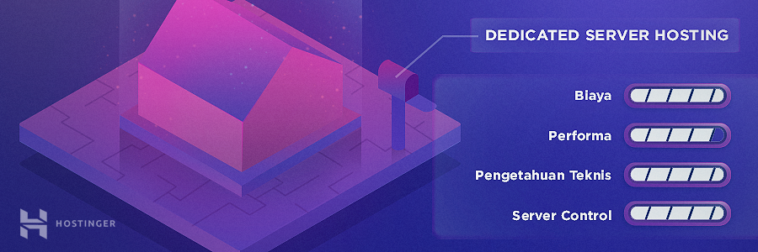*Gambar 2.7 (Dedicated hosting)*

Dengan adanya dedicated hosting, Anda bisa memiliki server fisik sendiri khusus untuk situs Anda. Karena itulah, penggunaan dedicated hosting sangatlah fleksibel. Anda dapat mengkonfigurasikan sistem operasi dan software yang ingin Anda gunakan, serta setup keseluruhan aspek hosting sesuai dengan kebutuhan Anda. Menyewa dedicated server sama bagusnya dengan memiliki server sendiri, tetapi di dedicated server, Anda bisa mendapatkan bantuan dari customer support yang andal.

**Kelebihan:**

* Kontrol penuh terhadap konfigurasi server
* Keandalan yang tinggi (Anda tidak perlu berbagi resource server dengan pengguna lain)
* Akses root ke server
* Keamanan terjamin

**Kekurangan:**

* Mahal
* Harus menguasai pengetahuan teknis terkait manajemen server

**2.4 Fungsi Hosting**

Hosting memiliki banyak sekali kegunaan yang dapat anda manfaatkan terkait dengan pengembangan website untuk kebutuhan personal maupun company atau perusahaan. Berikut merupakan beberapa fungsi dari penggunaan hosting, diantaranya adalah sebagai berikut.

**1**. **Membuat Halaman Website**

Yang pertama, tentu saja digunakan untuk menciptakan sebuah situs yang di dalamnya menyimpan banyak informasi dan dokumen terkait pengguna atau bisnis. Sehingga, dengan menggunakan paket hosting, maka halaman web anda akan ditampilkan di search engine agar dapat diakses oleh banyak pengunjung melalui internet.

**2**. **Mengembangkan Situs Jual Beli Online**

Jika anda ingin membuat website toko online atau sering disebut dengan ecommerce, anda harus menggunakan hosting agar setiap informasi yang anda cantumkan dapat terindeks dan dibaca oleh mesin pencari. Pengembangan website toko online mampu untuk mendatangkan konsumen secara besar dan situs anda akan lebih dikenal oleh publik.

**3**. **Membuat Email Profesional**

Fungsi yang ketiga, untuk membuat email profesional atau lebih dikenal dengan email perusahaan atau domain anda sendiri. Tujuannya tentu saja untuk meningkatkan kredibilitas bisnis anda dan terlihat lebih profesional. Misalnya saja support@nama_domain_anda.com, sebelum membuat email tersebut pastikan anda telah memiliki domain dan hosting.

**4**. **Mampu Melindungi Website dengan SSL**

Fungsi yang terakhir adalah untuk melindungi website dari serangan malware, virus, terindikasi serangan DDOS atau terkena spam. Oleh karena itu dengan adanya dukungan hosting, anda dapat memasang SSL (Secure Socket Layer) supaya situs anda lebih aman dan optimal.

**2.5 Tips Memilih Hosting**

1. **Sesuaikan dengan kebutuhan.**

Yakni dimana kamu ingin membuat website seperti apa, misalnya untuk website perusahaan, website komunitas, website personal, untuk bisnis online, toko online, atau bahkan e-commerce. Keperluan website harus dipikirkan secara matang terlebih dahulu dan tentukan tujuanmu untuk mengetahui apa yang kamu butuhkan. Karena setiap hosting memiliki kriteria yang berbeda-beda yang disesuaikan dengan kebutuhan dan tujuanmu.

**2. Tentukan Platform yang Ingin Digunakan**

Selanjutnya, cara memilih hosting yang tepat adalah kamu tentukan platform apa yang akan kamu gunakan. Misalnya jika untuk nge-blog, kamu bisa menggunakan WordPress yang memang sudah banyak digunakan untuk hal seperti itu oleh banyak orang. Hosting pun bisa digunakan dan bisa menyesuaikan platform yang dipilih. Akan tetapi, sebaiknya pilihlah hosting yang khusus dengan platform yang digunakan agar bisa memaksimalkan performa websitemu.

**3. Pastikan Potensi Traffic Website**

Kemudian cara memilih hosting yang tepat adalah dengan menganalisa apakah website kamu berpotensi memiliki traffic yang tinggi atau tidak. Jika iya, gunakan jenis hosting yang bisa mengakomodir hal tersebut, yakni dapat mengakomodir potensi traffic tinggi pada website milikmu. Di samping itu, kamu juga perlu menggunakan resource besar dan cepat agar website tidak berpotensi down saat traffic website tinggi. Tetapi jika untuk dokumentasi pribadi, portfolio, atau blog, kamu bisa menggunakan shared hosting atau hosting lain dengan kapasitas kecil menengah.

**4. Sesuaikan dengan Fitur dan Konten Website**

Berikutnya, cara memilih hosting yang tepat adalah sesuaikan dengan fitur dan konten website. Jika websitemu untuk kepentingan pribadi, tentu tidak memerlukan fitur yang banyak. Maka dari itu, sesuaikanlah dengan konten website yang ingin ditampilkan.

Konten website yang baik tak hanya tulisan saja, namun juga meliputi gambar, video, animasi, dan lainnya. Kemudian jika websitemu merupakan website perusahaan, maka tentu fitur yang disediakan pun lebih kompleks dan konten lebih variatif. Semakin banyak fitur dan konten, maka kamu membutuhkan resource atau kapasitas yang lebih besar.

**5. Cek Kualitas Performa Hosting**

Selanjutnya, cara memilih hosting yang tepat adalah dengan mengecek kualitas performa hosting. Kamu dapat memulainya dengan mengecek fitur-fitur apa saja yang mendukung kinerja websitemu agar lebih baik. Tidak hanya kecepatan dan keamanan seperti yang dibahas melalui tips memilih hosting untuk website, akan tetapi kamu juga harus memperhatikan semua aspek. Kamu dapat mengecek lokasi server. Jika kamu ingin membuat website di Indonesia, akan lebih baik apabila server website juga berada di Indonesia. Selain itu, kamu juga perlu memperhatikan spesifikasi server yang terletak di data center penyedia layanan hosting. Kemudian jika perlu, kamu dapat menghubungi customer support layanan yang bersangkutan.

**6. Sesuaikan Harga dan Budget**

Berikutnya, cara memilih hosting yang tepat adalah sesuaikan harga dan budget yang kamu punya. Ini adalah faktor yang sangat penting, jangan sampai kamu membeli hosting di luar batas budget. Apalagi sekarang banyak paket hosting dengan harga yang relatif murah. Atau kamu juga bisa cek promo hosting yang ditawarkan, siapa tahu kamu bisa mendapatkan harga yang pas dengan budget kamu

**7. Perhatikan Review Pelanggan**

Terakhir, cara memilih hosting yang tepat adalah dengan memperhatikan review pelanggan. Kamu dapat melihat review yang ada di internet seperti dari Google My Business atau jika masih belum meyakinkan, kamu bisa melihat review hosting seperti dari WHTop, Host Advice, Website Planet dan review lainnya.

**2.6 Alasan Memerluhkan Web Hosting**

Alasan mengapa perlu Alasan mengapa perlu web hosting web hosting :

**1. Uptime dan keandalan**

Sebuah website bisnis yang nis yang baik harus selalu online dan alu online dan memiliki uptime setidaknya 99%. Jika web hosting kita tidak dapat diandalkan dan sering crash yang menyebabkan website down, ini jelas akan berdampak negatif pada bisnis kita. Klien dan pelanggan potensial potensial harus menemukan menemukan kita di web, seperti seperti halnya mesin pencari. pencari. Downtime dapat memberikan efek negatif pada peringkat hasil pencarian, selain itu dapat mempengaruhi penjualan. Oleh karena itu, memiliki memiliki web hosting hosting terbaik terbaik dan handal merupakan merupakan syarat mutlak.

**2. Kecepatan**

Hosting yang baik memiliki koneksi yang stabil dan cepat, sehingga dapat membantu untuk memuat website menjadi lebih cepat. Hal ini sangat penting bagi pelanggan dan mesin pencari. Website yang lambat akan membuat pelanggan meninggalkan website kita dan juga dapat menyebabkan peringkat website menjadi turun. Web hosting yang berkualitas dan desain website yang dirancang dirancang dengan baik akan memastikan memastikan website menjadi cepat.

**3. Keamanan**

Situs yang tidak aman sangat rawan terhadap berbagai jenis serangan, termasuk

penggunaan penggunaan kode berbahaya berbahaya seperti seperti virus dan Trojan yang di install pada komputer komputer pelanggan. pelanggan. Jika hal itu terjadi, terjadi, situs tersebut tersebut akan cepat di blacklist oleh Google dan mesin pencari lainnya. Ini berart Ini berarti situs tidak hanya akan turun dari peringkat hasil pencarian, pencarian, tetapi juga akan dikenakan dikenakan peringatan peringatan dan himbauan himbauan agar orang tidak mengunjungi situs tersebut. Keamanan server yang tinggi dapat meminimalisir terjadinya serangan yang dilakukan oleh hacker dan spammer.

**4. Kapasitas penyimpanan**

Hosting yang baik selalu menawarkan kapasitas penyimpanan yang cukup untuk

kebutuhan bisnis kita. Website membutuhkan kita. Website membutuhkan ruang penyimpanan ruang penyimpanan untuk menyimpan untuk menyimpan semua data, termasuk gambar, video, audio, database dan masih banyak lagi.Misalnya,

beberapa beberapa situs e-commerce e-commerce besar biasanya biasanya membutuhkan membutuhkan jauh lebih banyak ruang penyimpanan daripada website pribadi/perusahaan.

**5. Perlindungan Ant gan Anti-Spam/Anti-Virus**

Setiap website bisnis membutuhkan perlindungan. Web hosting yang berkualitas harus menawarkan perlindungan yang solid dari virus, trojan, dan bahaya digital lainnya.

**6. Email perusahaan**

Jika kita menjalankan sebuah perusahaan atau bisnis kecil dengan segala macam

kehadiran online, kita membutuhkan sebuah alamat email profesional. Menggunakan

hotmail pribadi, akun gmail atau yahoo tidak menampilkan sebuah citra bisnis yang baik.

Sebagian besar perusahaan telah menggunakan email kustom untuk akun email bisnis

mereka. Misalnya, sales@namaperusahaan.com, support@namaperusahaan.com,

info@namaperusahaan.com. Web hosting yang berkualitas memiliki fitur email kustom

yang memungkinkan untuk membuat banyak alamat email untuk bisnis kita.

**7. Control Panel mudah digunakan**

Ketika kita membayar untuk sebuah web hosting, kita berharap untuk memiliki kontrol penuh. Web hosting hosting terbaik terbaik harus memiliki memiliki control panel yang user friendly yang memudahkan kita untuk mengelola hosting tanpa harus memiliki banyak pengetahuan atau pemahaman teknis. Misalnya pengaturan atau pemahaman teknis. Misalnya pengaturan alamat email bisnis, akses ke email bisnis, akses ke statistik website, upload dan mengelola file, dan masih banyak lagi.

**8. Backup otomatis**

Sama seperti menggunakan PC, kita harus melakukan backup website secara berkala untuk menghindari jika terjadi sesuatu yang tidak diinginkan. Backup otomatis adalah solusi yang harus ada untuk melindungi bisnis kita tetap aman.

**9. Subdomain**

Salah satu hal yang direkomendasikan oleh para pakar SEO di luar sana adalah

penggunaan penggunaan subdomain. subdomain. Kita mungkin mungkin ingin membuat membuat sebuah blog, forum, knowledgebase,support center atau elemen lainnya yang terpisah dari situs utama, tapi tanpa menggunakan nama domain yang berbeda. Di sinilah subdomain diperlukan, dengan subdomain kita bisa membuat alamat menggunakan nama domain utama. Misalnya, blog.infowordpress.my.id. Web hosting berkualitas biasanya menyediakan pilihan berapa jumlah subdomain yang dapat kita buat.

**10. Peace of mice of mind**

Hal yang paling penting dari sebuah web hosting adalah harus sesuai dengan apa yang kita kebutuhan. Pastikan bahwa kita memiliki kontrol penuh, aman, dan website berjalan sebagaimana mestinya.Itulah sebabnya paket web hosting terbaik harus mencakup hal ini.

**BAB III  
   
PENUTUP**

**3.1 Kesimpulan**

Shared hosting merupakan jenis layanan hosting yang sifatnya paling basic, di mana sebuah account hosting diletakan bersama dengan beberapa account hosting lainnya dalam satu cloud server yang sama.

**3.2 Saran**

Penggunaan Shared Hosting tentu sangat berguna, namun harus diketahui dulu untuk apa pemakaiannya supaya terpakai secara maksimal.

**DAFTAR PUSTAKA**

<https://www.niagahoster.co.id/>

<http://materi.smkn43jkt.sch.id/?p=2578>  
<https://datacommcloud.co.id/datacenter-adalah/>  
[smkntamanfajaratim.sch.id/index.php?id=artikel&kode=32](http://smkntamanfajaratim.sch.id/index.php?id=artikel&kode=32)  
<https://candramegapermata06.blogspot.com/2019/01/cara-kerja-server.html>  
<https://nurhatinahhr.wordpress.com/2020/10/14/bab-2-share-hosting-asj-smk-kelas-xii/><https://www.cloudmatika.co.id/blog-detail/perbedaan-hosting-vps-dan-cloud-servervirtual-data-center>

<https://dewabiz.com/cara-kerja-share-hosting/#Bagaimana_Cara_Kerja_Shared_Hosting_untuk_Website>

<https://www.dedoho.pw/hosting/shared-hosting-murah/>

<https://www.niagahoster.co.id/blog/6-cara-memilih-web-hosting-terbaik-untuk-website-anda/>   
<https://idwebhost.com/blog/9-tips-penting-memilih-penyedia-jasa-web-hosting/>

<https://www.biznetgio.com/news/perbedaan-shared-dan-dedicated-hosting>

<https://qwords.com/blog/apa-itu-hosting/>

<https://tinyurl.com/shared-hosting12>

<https://www.scribd.com/document/489491687/Tugas-13-Makalah-Web-Hosting-Dan-Domain-Name-Gita-Yulia-Almanda-18403171>

<https://www.biznetnetworks.com/business/data-center/biznet-shared-hosting>

**(Diakses pada 14 November 2022)**